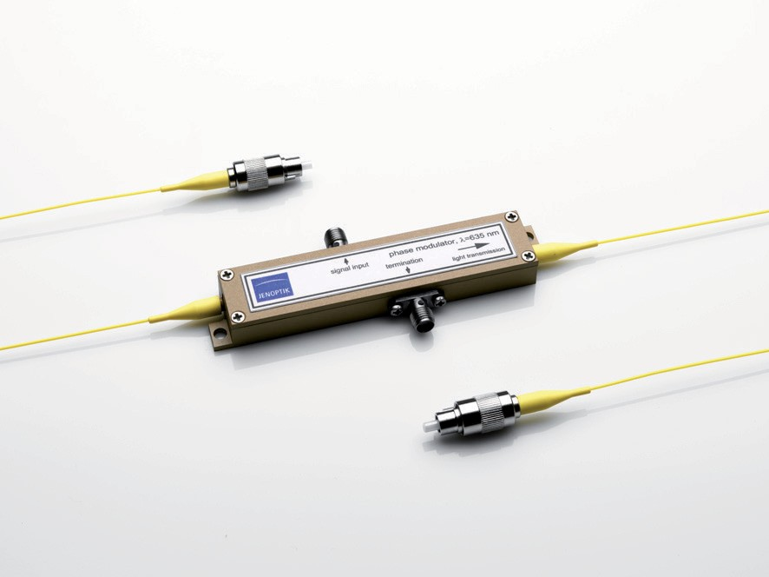

集成光调制器
技术信息和使用说明

JENOPTIK Optical Systems GmbH | Goeschwitzer Strasse 25 | 07745 Jena | Germany
Phone +49 3641 65-4530 | lightmodulators@jenoptik.com | www.jenoptik.com/light-modulators
目录
1. 电光调制器 3
1.1 集成光波导 3
1.2 线性电光效应 3
1.3 相位调制器 3
1.4 强度调制器 4
2. 选择标准 5
2.1 波长和波长范围 5
2.2 光纤尾纤和光的偏振 5
2.3 光功率 6
2.4 光谱宽度 6
3. 技术参数 7
4. 调制器的电路控制 9
4.1调制器内部线路 9
4.2调制器的驱动 11
4.3 铌酸锂调制器的直流特性 12
5. 应用示例 14
5.1 脉冲形成 14
5.2 脉冲选择 14
6. 名词解释 16

1. 电光调制器
1.1 集成光波导
集成光波导类似于光纤，能够引导光沿指定的路径传输。它制作于平面衬底的表面或者内部，衬底的特性决定了波导的特性，例如电光调制特性。
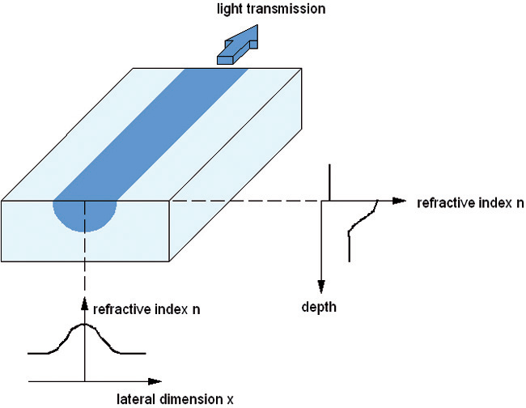
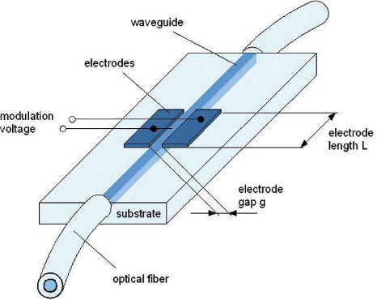
Fig 1.1 集成光波导的结构图

与周围的材料相比，波导由高折射率的通道组成（Fig 1.1），折射率在通道壁处的变化可以是阶梯状的，也可以像上图描述的平滑状的，光线传输由通道壁上的全反射来引导，根据波长、衬底折射率、折射率的增加、通道的宽度和深度的不同而有一个或者多个传输振荡状态（模式）可以被激发。单模工作模式是许多集成光学元件至关重要的功能，因此单模工作模式备受关注。
集成光学元件通常带有光纤，尤其是在光通信技术中。为了获得好的光纤耦合效率，单模光波导的深度和宽度通常为3到9微米，这取决于波长。集成光波导可以形成各种功能元件，如Y型分束器、偏振器、相位和强度调制器、光开关或者波分复用器等。

1.2 线性电光效应
线性电光效应，又称Pockels-Effect，是一种光学二阶非线性效应，它描述了在外加电场作用下光学材料折射率的变化，折射率的变化与电场强度、方向和光的偏振度成正比，这种相互作用用电光张量来描述，并且主要是各向异性的，这种效应发生在极化材料中，例如铁电晶体。制造集成光调制器的首选材料是铌酸锂（LiNbO₃）,它用于本文所述的调制器中，在这种晶体中，晶体Z方向（E3）的外部电场与折射率n₃的Z轴偏振光之间的相互作用最强，它相当于：电光系数r₃₃为33 pm/V，该函数要求使用线性偏振光。

1.3 相位调制器
如果电场施加于电极长度为L的波导上，折射率在电极之间会发生变化，波导光随之发生相移。由于波导的横截面非常小，所以不可能通过放置电极来产生均匀的电场，因此，晶体表面上的共面电极排列是首选（Fig 1.2）。产生的非均匀电场效率非常低，效率Γ小于1，在X切割晶体中制造的铌酸锂调制器中，效率Γ大约只有0.65。
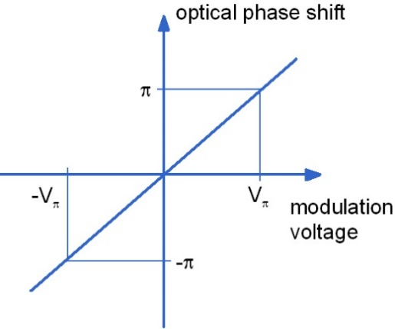
Fig 1.2 相位调制器

Fig 1.3 相位调制器特征曲线

相位移动与外加电场成线性关系（Fig 1.3）。相位移动可以用以下公式描述：
半波电压V_{π}导致π的相位移动，由以下公式计算：

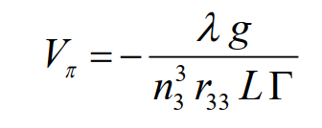
这通常相当于几伏特，在给定的电极几何形状下，较长的波长时的半波电压比较短的波长高，例如，红光波长635nm的为3V，通信波长1550nm的为10V，最大的适用电压大约±30V时，可得到的相移介于波长635nm的20π与波长1550nm时的6π之间，由于电光响应非常快，加上低控制电压和复杂的行波电极结构，调制频率可达到GHz范围。

1.4 强度调制器
将相位调制器插入集成的Mach-Zehnder 干涉仪中形成强度调制器（Fig 1.4）。
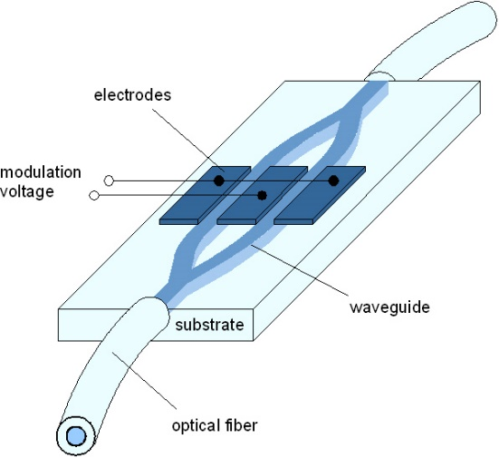
Fig 1.4 Mach-Zehnder 强度调制器

在干涉仪两臂的推挽式排列的电极是有利的，施加电压会导致两个支路相位差，从而通过干涉的方式引起设备输出功率的变化，因此，设备传输可控制在一个最小值和一个最大值之间（P_{min} to P_{max}），从开到关的状态需要一个Π相位的变化，反之亦然，所需的电压称为强度调制器的半波电压V_{π}。由于推挽式排列，强度调制器的半波电压是相同电极长度的相位调制器的一半，例如，红光635nm处大约是1.5V，通信波长1550nm处大约是5V。消光比由最大输出和最小输出之比得到，在红光范围通常为500：1，在红外范围为1000：1。输出功率与控制电压的比值是周期性余弦变化（Fig 1.5）。

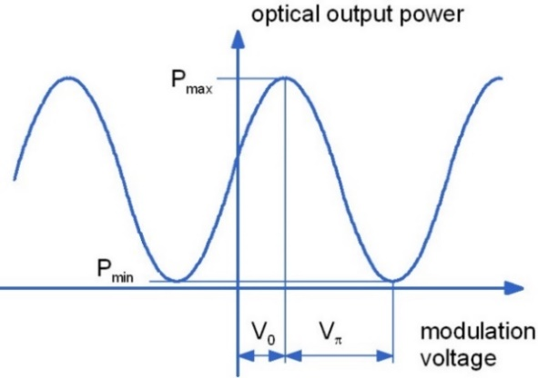
Fig 1.5 强度调制器特性曲线

工作值与理论值 V₀=0不同，如果合适，它必须由特殊的电子设备控制，将射频信号作为调制电压施加到电极上，该电信号输入将被转换成强度信息（Fig 1.6），这种强度输出取决于电压的大小和形状，因此与调制器工作点的位置有关，该图形描述了二进制脉冲电信号输入转换为二进制光信号输，如果电压不正确，即电压过或偏置不正确，调制器将在二进制操作中输出不正确的光功率等级或在模拟操作中产生较高的谐波。

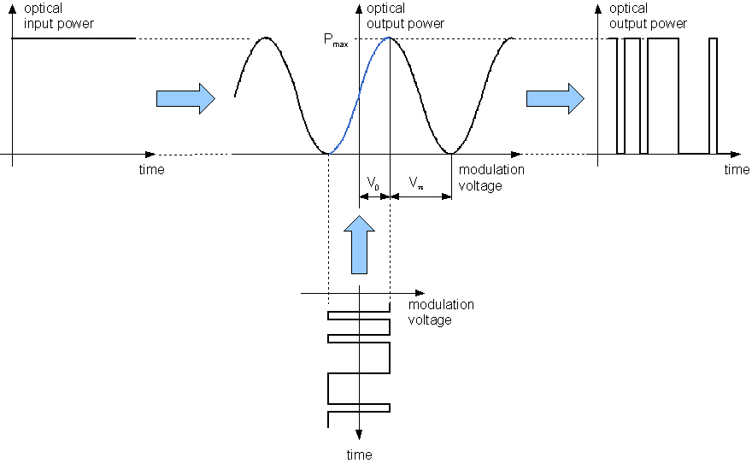
Fig 1.6 Mach-Zehnder 强度调制器工作模式

2. 选择标准
集成光调制器由LiNbO₃制成，可应用于不同的应用和波长，根据不同的应用需求进行选择。

2.1 波长和波长范围
调制器的各种特性，特别是半波电压和插入损耗，取决于工作波长。在较短激光波长，当半波电压减小时，插入损耗会增大，这主要是由于瑞利散射导致的，很小的一部分是由于吸收。
Fig.2.1 可用波长范围

合适的调制器工作的可用波长范围（光谱或光带宽）受到波导模态行为的限制，它取决于衬底材料和中心波长，在此范围内，单模工作和明确的调制是没问题的。对于按

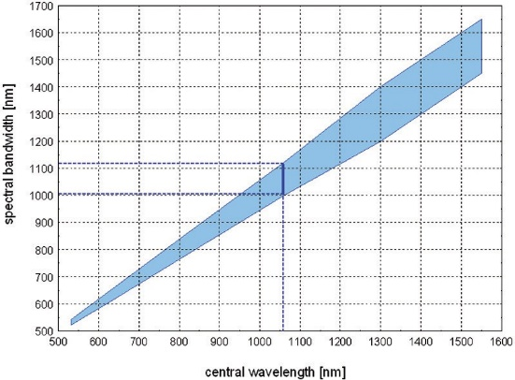
某给定中心波长所制造的调制器，可以接受Fig 2.1中着色范围以外的激光波长，例如，在中心波长1064nm处的光带宽为±60nm，即调制器可在1000nm至1120nm波长之间工作。在较长波长时，由于波导的截止，插入损耗会增加；在较短的波长时，由于高阶振荡模式的干扰，调制会形成不确定性，分别导致强度调制器的对比度下降或者相位调制器的残存强度调制。

2.2 光纤尾纤和光的偏振
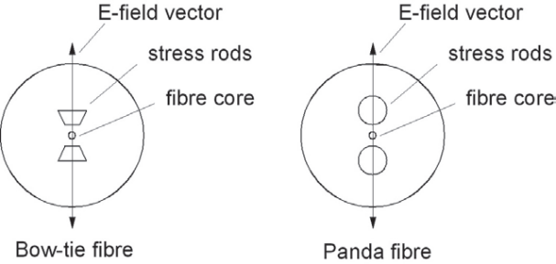
要保证调制器正常工作，线偏振光是必须的，这是由于使用的铌酸锂波导是极化的，如果输入光的偏振态不是线偏振的或者充分调整的，就会造成传输损耗。
Fig 2.2 领结型和熊猫型的保偏光纤

该调制器配置标准长度为1米的光纤尾纤，其它长度也可应要求定制。输入端光纤要求是保偏光纤，输出端也应是保偏光纤，但是也可应要求提供标准的单模（非保偏）光纤。光纤中光的偏振方向通常沿应力棒的慢轴方向，标准型号是领结型的保偏光纤，也可以提供熊猫型的保偏光纤。为了防止光被反射回光纤，光纤端面和调制器晶体表面存在夹角。
设备可以配带裸纤或最好是FC/PC或带有与抛光表面8°角的FC/APC的光纤连接器，偏振方向与连接器键的方向一致，如Fig 2.3所示，标准的键宽为2.1mm（“宽键”），“窄键”（2mm）也可应要求装配，其它型号连接器或其它偏振方向也可以按要求提供。

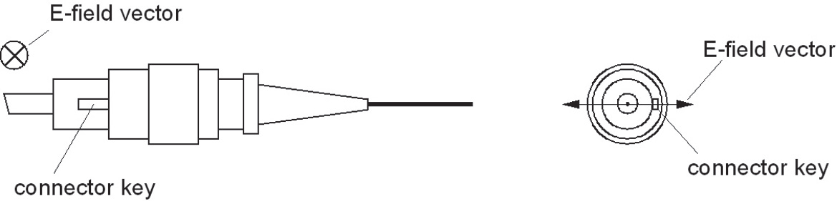
Fig 2.3 FC-连接器的偏振方向

2.3 光功率
CW 工作模式
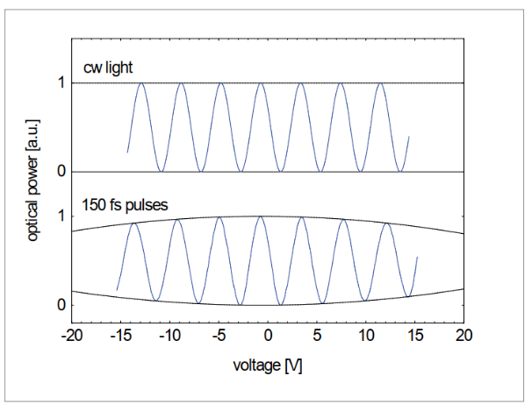
可传输的光功率取决于波长，波长大于1um的传输光功率可以达到0.3W，红光波长范围内可以到20mW，绿光波长范围内可以到10mW。

脉冲模式
可传输光功率取决于波长、脉冲宽度、重复频率和平均功率，这种行为并不适合所有的应用。例如，在输入端光纤光源是150fs，1060nm，重复频率80MHz，平均功率约为50mW时，调制器也能工作。在光纤中，由于光纤的非线性色散，使得脉冲宽度和脉冲频谱展宽。

2.4 光谱宽度
由于半波电压取决于波长，所以调制器设计在某窄带波长下工作，由于干涉工作原理，谱宽的增加导致强度调制器的消光比降低；在接近零阶时，消光比对大多数情况是足够的，但是高阶干涉时，消光会急剧减小；这对于脉冲工作模式也是有效的。Fig 2.4 显示的是波长为1060nm存在多阶干涉在CW模式和脉冲模式下的工作曲线图，150fs谱宽为8nm FWHM的激光由入射光纤端输入，当在光纤中传输时，在第1个数厘米，脉冲就会扩展到3ps，30nm FWHM，然后调制器不再影响光谱。在最低阶时，消光大约

是1000：1，然后是100：1，然后是30：1，以此类推。
Fig 2.4 连续光和飞秒脉冲光的调制特性

3. 技术参数

调制器可用于多种波长，如果激光器的波长接近所需波长，原则上在532nm到1650nm波长范围内都可以提供合适的调制器，某些标准波长的调制数据如下图所示。

强度调制器AMXXX：
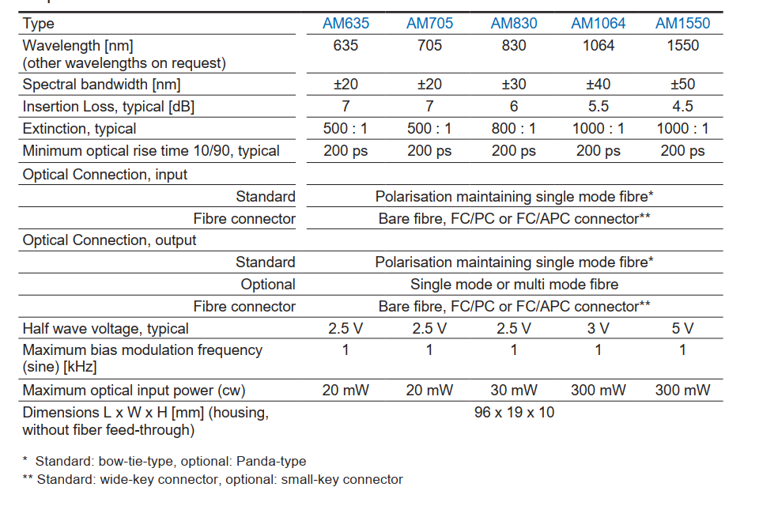

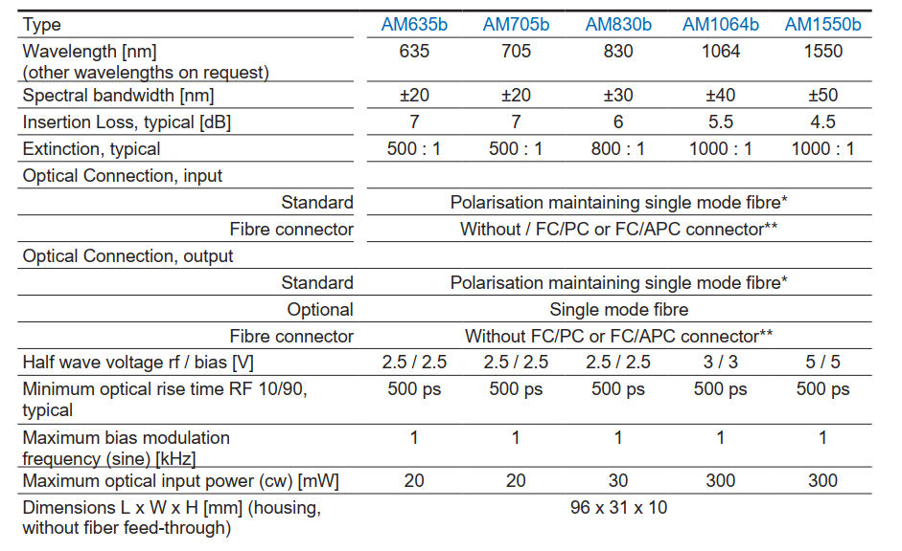
强度调制器 AMXXXb:

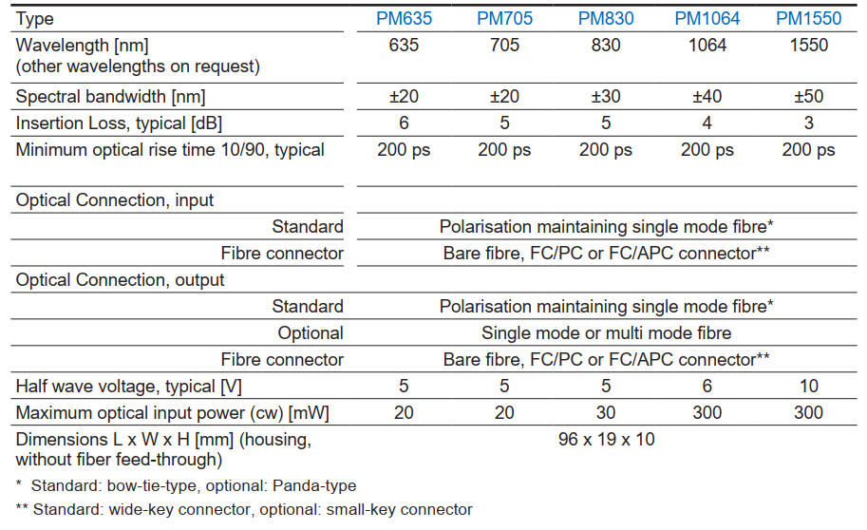
相位调制器PMXXX：

尺寸和测量

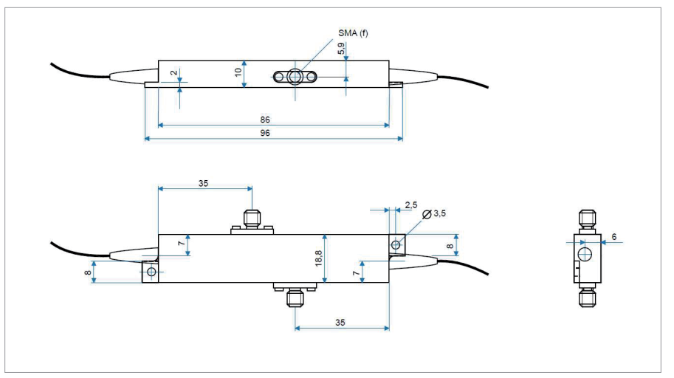
标准型号的调制器可供货。具体图纸尺寸如下：
Fig 3.1 标准的相位和强度调制结构图（PMXXX,AMXXX）

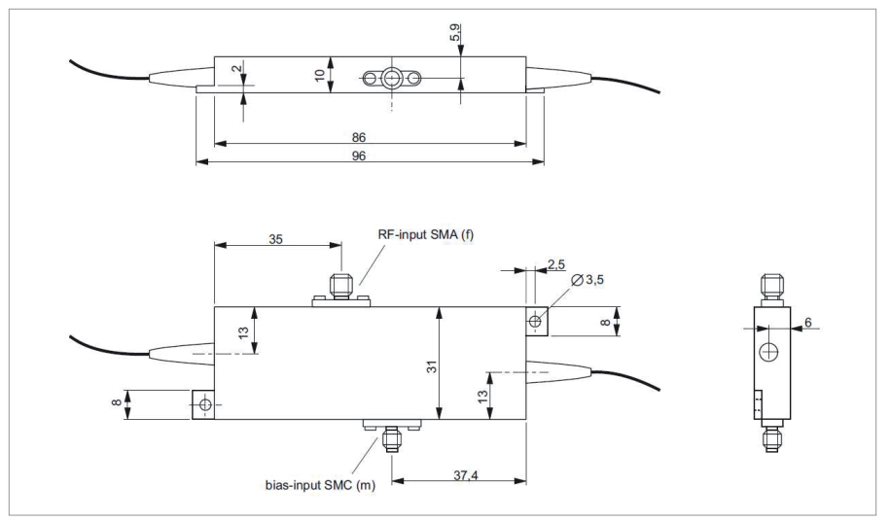
Fig 3.2 带隔离偏置输入的强度调制器结构图（AMXXXb）

4. 调制器的电路控制

4.1调制器内部线路
1.标准相位和强度调制器线路原理图(AMXXX, PMXXX)

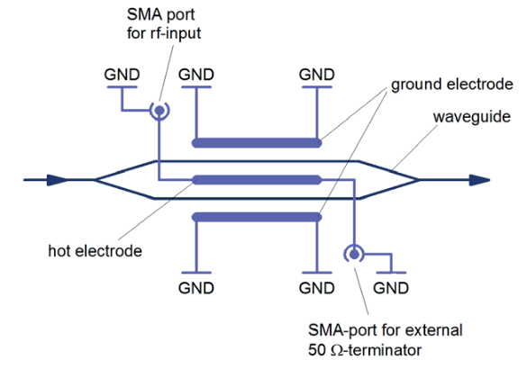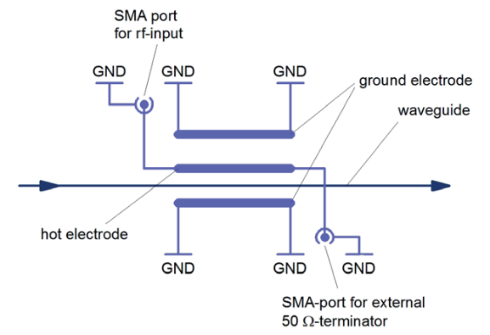
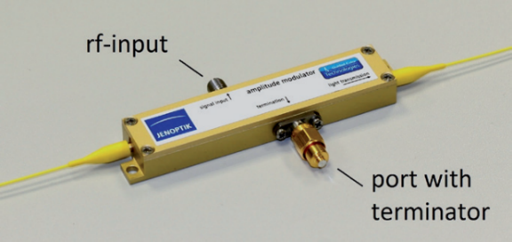
Fig. 4.1.a标准线路图(AMXXX) Fig. 4.1.b标准线路图(PMXXX)

Fig. 4.1.c调制器外观(标准线路图)

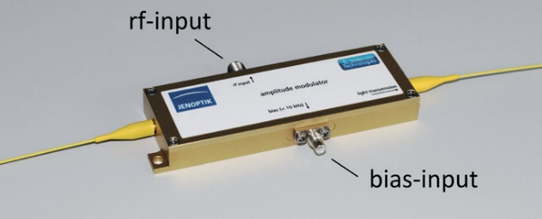
相位调制器PMXXX和强度调制器AMXXX内部都不含电学接口(Fig. 4.1.a-c)，调制器晶体上的电路终端都与外部SMA接口相连。接地电极与调制器外壳和SMA接口外壳连通。两个SMA接口，一个接射频控制信号，另一个接50Ω终端阻抗，为了防止反射的射频信号干扰到调制和控制电路。射频输入阻抗为50Ω，两个SMA接口之间的欧姆电阻为5-10Ω，典型电容值约为20pF。为了某些测试需要，或者连接后端电路，终端阻抗接口的50Ω阻抗可以去掉。整个调制器的电路和光路都为对称设计。在高速调制情况下(≥500MHz)，光的传播方向需要和电的传播方向一致。
如果加载一个阶梯快脉冲的输入电信号，调制器的最小光上升时间大概为200ps。偏置电压对于控制调制器的运行点比较重要，需要叠加到射频电压控制信号上面，这样就会在晶体热电极上产生一定的电流，从而使电极和终端负载的温度上升。这个问题可以通过使用特殊布线来消除，详细情况后面章节会介绍。

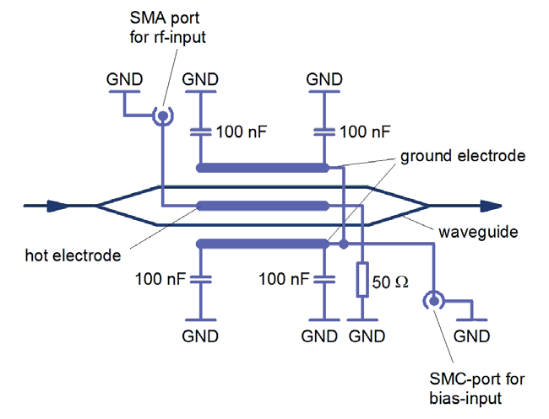
2. 带分立射频和偏置输入的调制器AMXXXb的内部布线
Fig. 4.2.a带分立偏置输入的调制器
AMXXXb的线路图
Fig. 4.2.b AMXXXb调制器外形图

Fig. 4.2 a-b分别展示了分立的射频与偏置输入配置的布线图和外观图。从图可以看出，调制器内部电路与调制器外壳是电隔离的，热电极在内部与电阻相连并接地。接地电极通过电容器与地相连，实现射频连接，并将偏置单独分开。这样，偏置接口可以加载1kHz(其他频率也可)的交流信号实现电容器的接通。对于阶梯快脉冲电信号，调制器的最小光上升时间大概为500ps。由于偏置与射频分离，热电极上不再产生电流，而偏置电路因为电容的容抗存在，会产生一定的电流，该电流与偏置信号频率有关，当偏置为直流DC时，产生电流为零。

3.标准配置强度调制器实现射频与偏置分离

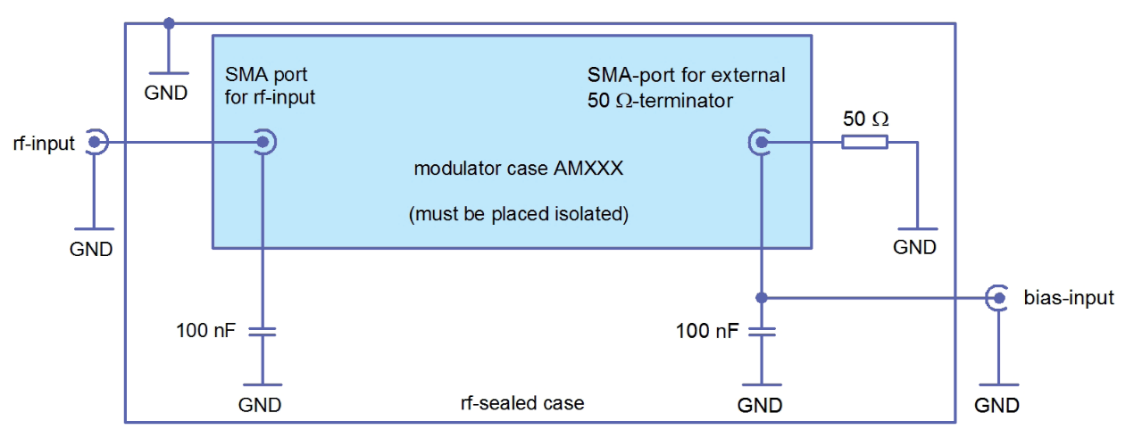

Fig..4.3分离偏置的外部线路图

在标准强度调制器AMXXX的基础上，通过外部布线可以实现偏置电路与射频电路的分离，如图Fig. 4.3。调制器外壳通过电容器接地，调制器和外电路整体放在一个射频隔离罩中。在外界线足够短的情况下,该配置与AMXXXb具有同等性能，而且具有更高的灵活性，将AMXXX拆出单独使用。

4.2调制器的驱动

调制器不需要特别的驱动器，根据调制器类型不同，电压为6-10V，只要具有调制功能，且整体速率足够，任何电压源都可以满足要求。如果电压源幅值不够，可以后接电压放大器满足要求，调制器的最高电压不得超过±20V。强度调制器可以用于模拟或数字调制，模拟调制中要注意周期特性曲线，而数字调制需要将振幅电压和偏置电压单独调制(AMXXX, Fig. 4.4)，或者射频加载到振幅输入端，而直流源加载到偏置电压端(AMXXXb，Fig.4.5)。在有些应用中需要考虑偏置控制的作用，见4.3节。

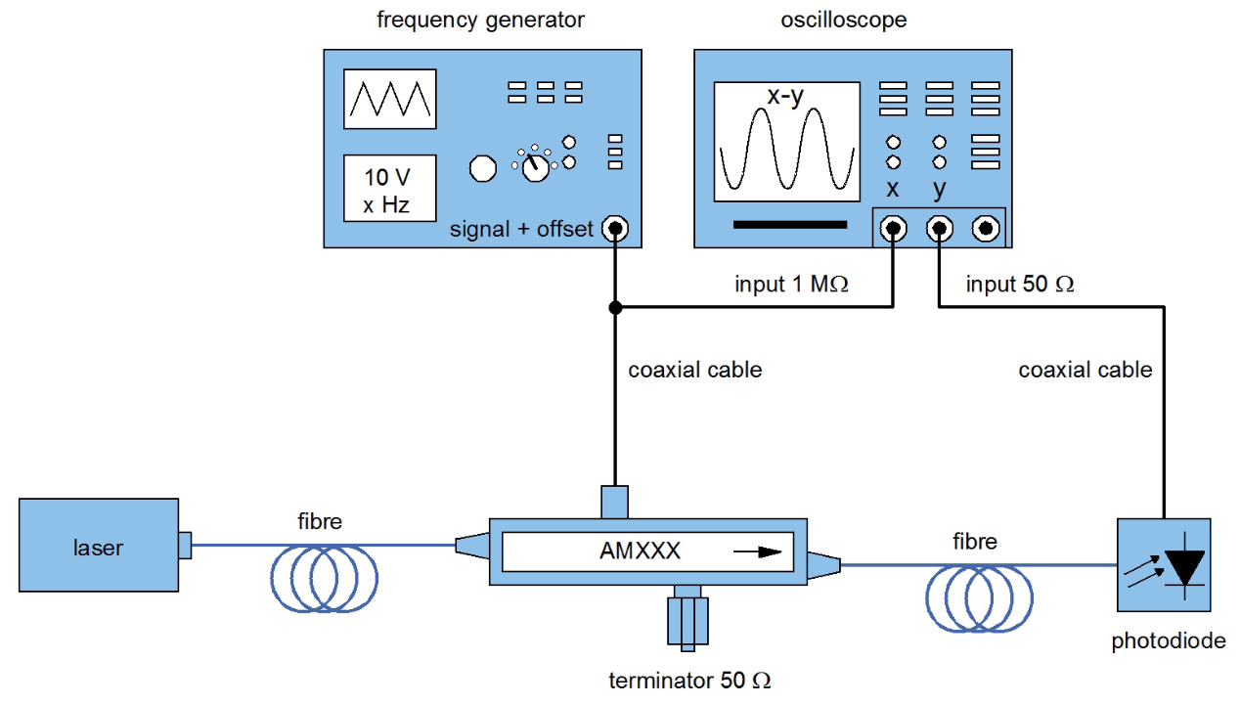

Fig .4.4 AMXXX调制器设置方案

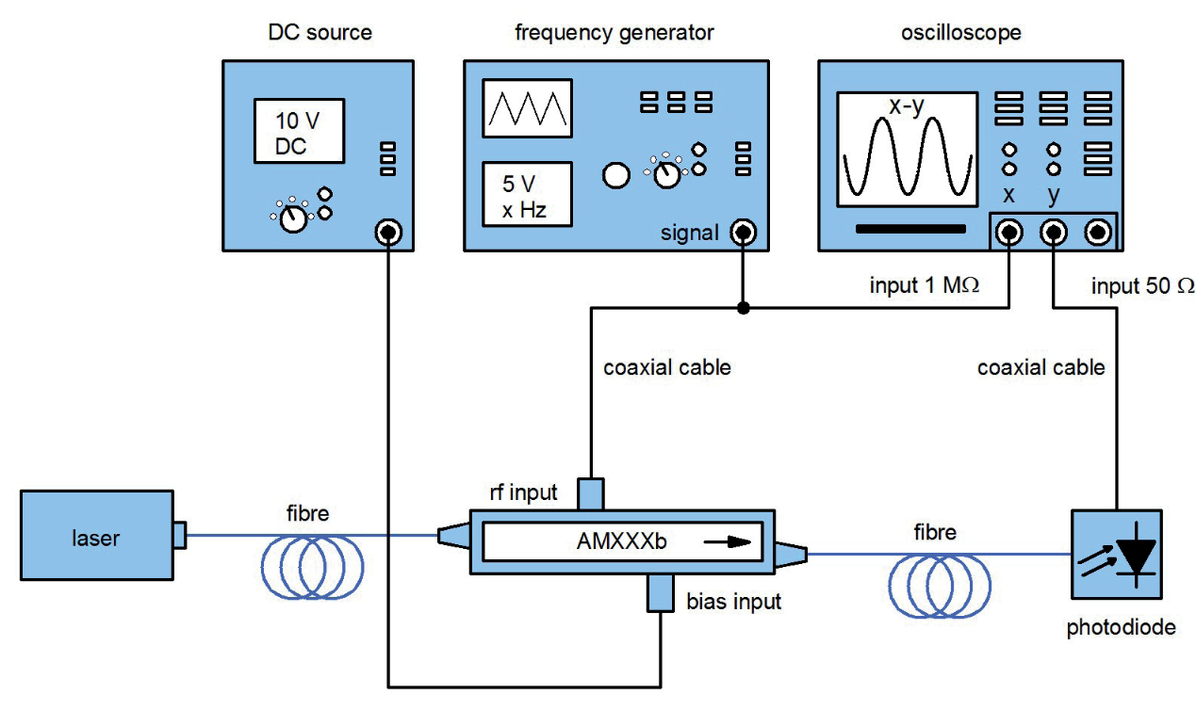
Fig. 4.5 AMXXXb调制器设置方案

激光或激光二极管通过光纤耦合将光导入调制器输入端光纤，调制器输出端光纤将光输送到光电二极管，电调制输入端通过同轴电缆连接到信号发生器和高阻抗的示波器X通道，光电二极管连接至示波器Y通道(50欧姆)。如果加载正弦或三角电压函数，就能通过描绘的X-Y特性曲线分辨V_{π}和V_{o}，有需要可以用电脑保存数据，并进一步余弦拟合处理。

脉冲产生：
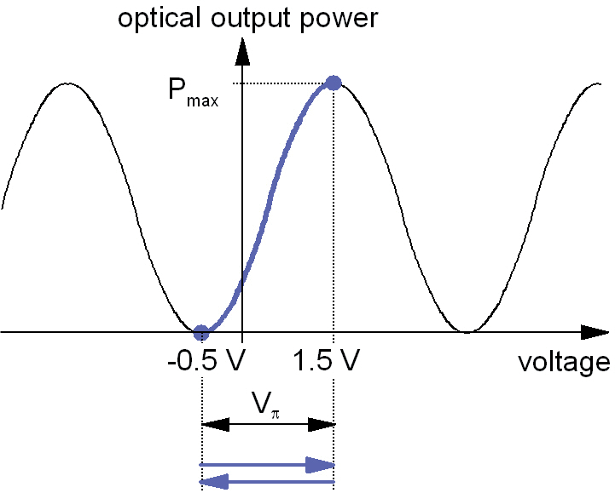
调制器可以通过两种模式产生光脉冲：用脉冲模式产生短的光脉冲和调制器的开关产生开关模式。我们使用V_{π}=2 V和V₀=1.5 V做出举例解释。

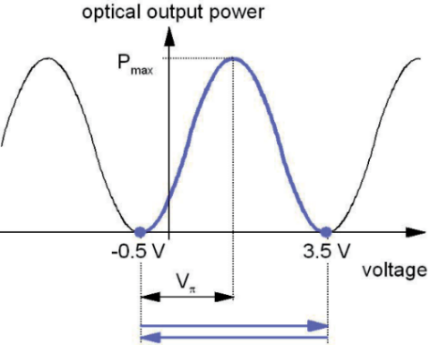
脉冲模式:

Fig. 4.6 脉冲模式
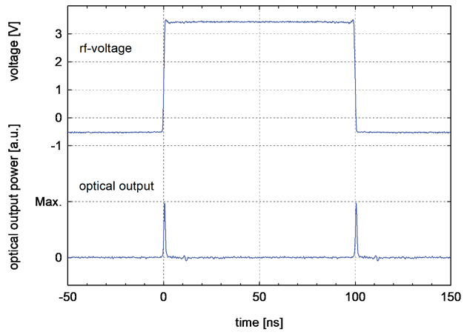
Fig. 4.7 生成1ns的脉冲

调制器在两个零功率电压位之间来回切换（如图示的-0.5和3.5V），调制器从一个关状态通过开状态切换到另一个关状态（如Fig. 4.6所示，蓝色线和蓝色箭头），在切换的过程中会输出一个光脉冲，脉冲宽度对应于输入电压的上升时间(Fig. 4.7, 1ns)。

开关模式:
调制器在一个零功率电压位和一个满功率电压位之间来回切换（如图示-0.5和1.5V），调制器将从关状态切换到下一个开状态（如Fig. 4.8 蓝色线和蓝色箭头），光将被打开或反之被关闭，光的上升之间对应于输入电压的上升时间，产生脉冲的宽度对应于开到关的时间间隔（Fig. 4.9展示的是100ns的脉冲）。
Fig. 4.8 开关模式
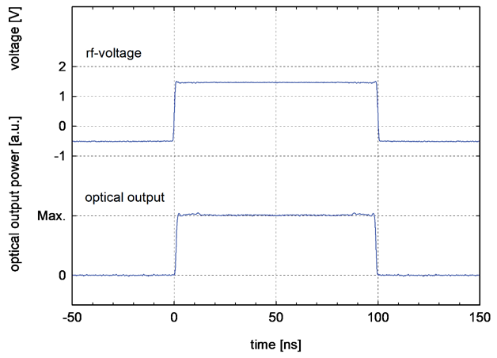
Fig. 4.9 1ns上升沿的宽光脉冲

4.3 铌酸锂调制器的直流特性
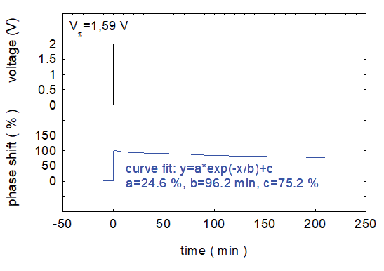
铌酸锂波导调制器在直流电压下会出现图Fig. 4.10所示的直流漂移，加载直流电压后，部分电荷会进入晶体，从而导致加载到电极上的电场被部分补偿，所以电极间的有效电场强度会随时间部分下降。这个过程关系到自由载流子的数量，还分别关系到晶体的暗电导和光电导。当暗电导取决于温度和晶体纯度，同时光电导取决于晶体纯度、激光波长和光功率密度（波导中的光功率），整个补偿持续时间的长短受上述因素的综合影响，从数分钟到数小时。一般温度越高，光功率密度越高，激光波长越短，补偿需要的时间越短，在达到约初始值的75%时，补偿达到饱和。因为漂移时间不受初始电压影响，这就意味着直流电压越高，单位时间内的漂移越快（如相位与时间函数的一阶导数）。
Fig. 4.10 直流漂移：直流电压下的光相位漂移(1550nm，mW级光输入功率，强度调制器中测量)

经过波导的电场被部分补偿的行为导致初始相位在被加载电压后出现后漂移。在相位调制器中，这种后漂移可以用干涉仪直接测量；在强度调制器中，由于其余弦调制特性曲线，相位漂移后会紧跟着强度调制，可以通过测V的漂移进行得到，而V的值不变。
如图显示了一个相位漂移的例子，测试条件为室温下毫瓦级1550nm的强度调制，相位值是初始值的百分比，通过调制器的余弦特性曲线计算得到，加载电压（2V）略高于V_{π}（1.59V），这意味着初始相位为1.25π。可以看到，当调制器工作在红外波段时，需要的稳定时间大于一个小时，如果选用更高的光功率或更短的光波长，漂移会更快，但调制器更容易受光的变动或环境条件的影响。

稳定工作点可以通过以下方式实现：
1.动态模式：
基于输出信号的周期特性，可以选择特性曲线上间隔2V_{π}的不同区间段进行调制，工作点在两个电压值相同，符号相反的点之间跳动，如图示V₋和V₊（Fig. 4.11），然后在图示两蓝色曲线部分变动时产生调制。
为了避免出现直流漂移，需要测试所加电压且积分时间需要明显短于直流漂移时间（<1s）。当调制器工作在V₋电压时，A₋的值为：
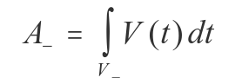
并将在这个时间达到。随后工作点需要切换为V₊，调制器将在达到A₊的值之前处于工作状态，此时A₊的值为：

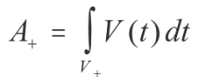
A₋和A₊需满足绝对值相等：
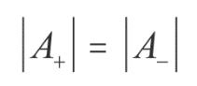
随后电压值再切换到V₋，如此往复。这样调制器电极上的平均电压为零，从而消除了直流漂移。当然，该方法由于在正负电压之间的来回切换，会在光功率上引入不必要的调制。
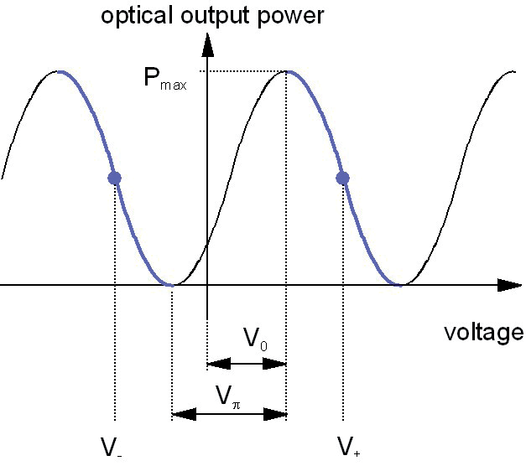
Fig. 4.11调制特征曲线两个等价工作电压区间

2.偏置模式
偏置模式中需要将直流或低频交流偏置电压加载到射频控制信号上（Fig. 4.4），但由于会在调制电极和终端负载上产生
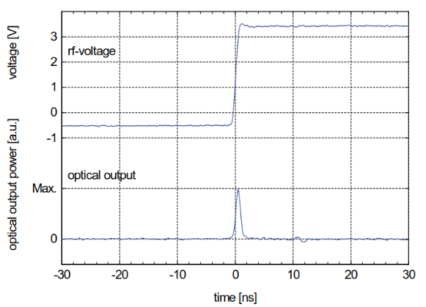
流，从而会产生额外的热量，更好的办法是采用前面章节和图Fig.4.5中外置偏置分离的配置，从而避免额外的热负担。但需要申明的是，偏置模式本身并不能消除直流漂移。
如果调制信号是周期性的，那么加载的电压信号的平均值是一个常数，如果环境温度和光功率不发生变化时，直流漂移导致的偏移量会在一定时间之后稳定下来，这时可以通过校准偏压值达到稳定的工作状态。
如果调制信号为非周期性的，或者环境发生改变，那么就需要建立一个反馈。将调制器输出的光功率通过光纤耦合器或分光镜分离一部分出来并由光电二极管采样，该采样信号送到偏置电压控制电路用来校准偏置电压值。具体的校准电路取决于使用的调制器类型，在此不能一一详尽列出。例如，产生具有较长延时的短脉冲或者在脉冲选择应用中，可以将偏置电压维持在产生最低平均功率输出的电压值，因为相对于有效脉冲本身，产生的附加信号的功率积分值会占比更高。如果需要模拟调制，那就需要实时监测输出功率，并与理想曲线进行对比并进行动态校正。例如在成像应用中，可以在系统不需要调制输出的时候对信号进行监测。偏置电压不宜设置过高，因为在高偏置电压时，相移曲线的斜率会变得陡峭，然而，校准必须在可能短的时间内完成。

5. 应用示例

5.1 脉冲形成
调制器的一个典型应用就是用连续激光产生或整形成短脉冲，该方法的优点是可以独立于激光器类型来控制脉冲形状，这在某些激光应用中是必需的，特别是在光纤振荡器-放大器的配置中。
例如，通过加载上升沿幅值为2倍V_{π}的信号，或者加载幅值为V_{π}的信号，就可以产生一个短的光脉冲信号（Fig. 5.1和Fig. 5.2中V_{π}=2V，V₀=1.5V）。同样也可以通过阶梯模拟信号实现阶梯光信号输出（Fig. 5.3），更进一步，可以压缩或整形成脉冲信号，如将微秒脉冲整形。

Fig. 5.1 一个1ns脉冲的产生
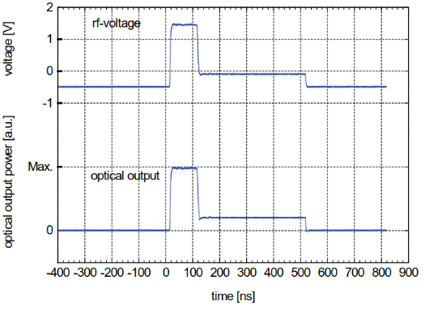
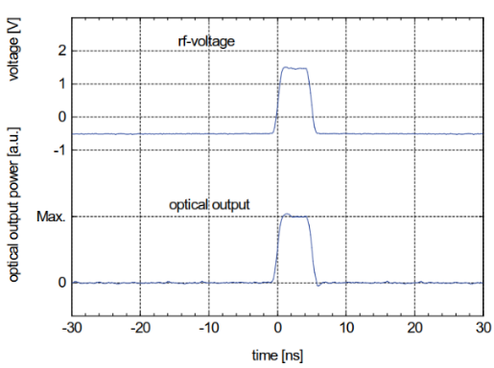
Fig. 5.2 一个5ns脉冲的产生

Fig. 5.3 双阶脉冲的产生

5.2 脉冲选择
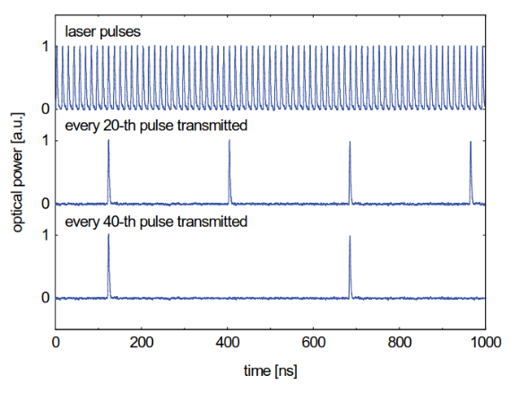
调制器可以在超快激光脉冲序列中提取出单个脉冲或脉冲串，可以用来降低激光的重复频率。
Fig. 5.4 脉冲选取
图5.4解释了1060nm，150fs，76MHz激光源的脉冲选择结果，重复频率分别降低20倍和40倍，在很多应用中，100-1000之间的选择倍率是比较实用的。
Pulse Selector IOM（Fig.5.5）是AMXXXb系列或相似产品的配套控制器，具有50欧姆射频输入和高阻抗偏置输入，集成了脉冲选择驱动和自动偏置控制。
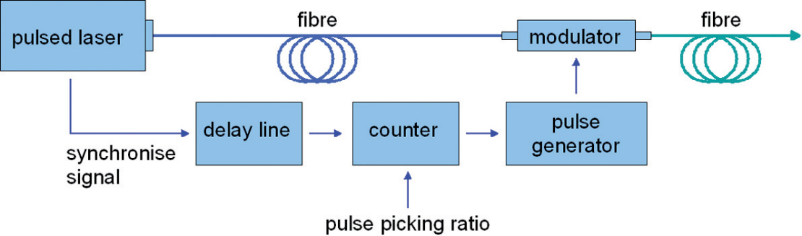
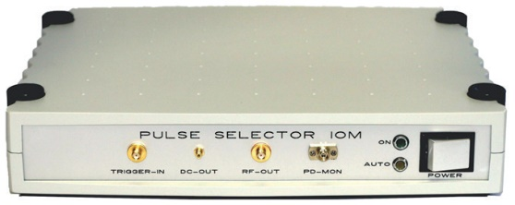
Fig. 5.5 Pulse Selector IOM
首先将脉冲激光器的光耦合进关状态的强度调制器，将从激光器提取的同步电或光信号用作电子延迟线，用来协调脉冲在光纤、线路和控制器中的时间，当计数器计算的同步信号脉冲数量达到设定值时，计数器会发送信号到脉冲发生器，然后控制调制器打开去传输一个或一定数量脉冲通过，被设为电压值Vπ的电脉冲维持时间决定了被选择通过的光脉冲数量。

Fig. 5.6脉冲选择器设置方案
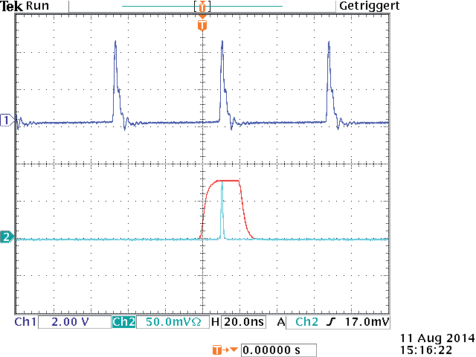

调制器驱动外触发频率最高可达150MHz，可产生最窄5ns的电脉冲，电压最高5V，可以满足1600nm以下波长的应用，频率分割因子范围为2-65000。工作参数可由电脑通过USB线设定，内置光电二极管控制偏置负反馈电路，采用的InGaAs二极管，使得工作波长被限定为1000-1700nm。
Fig.5.7是示波器窗口显示的Pulse Selector IOM的工作状态，包括激光脉冲序列、调制器打开窗口和选取的脉冲，在自动偏置控制时，调制器工作时的消光比可大于1:1000。

Fig. 5.7 触发序列(深蓝色)，调制窗口(红色)和选择脉冲(淡蓝色)序列图

6. 名词解释

插入损耗(D)： 光通过调制器的光功率损失
D = 10 lg (Pin/Pout)，
Pin为输入光纤端的传输光功率，Pout为输出光纤端的 最大光功率（测自光纤截割法）。

消光比(E)： 强度调制中开和关状态下输出功率的比值(直流电压下测量)
E = Pmax/Pmin

半波电压(Vπ): 强度调制中，开和关状态下的电压信号的差值；
相位调制中，光输出信号相移为π时对应的电压值。

偏置(V0)： 强度调制中，光功率最大的电压值中，绝对值最小的那个电压值。

输出光纤偏振态： 如果使用保偏光纤，会有偏振比这个参数。

光谱带宽： 中心波长附近，不引起明显插损和对比度变化的光谱范围(偏移比例不得大于中心波长对应值的10%)。

上临界频率： 电子输入对光输出信号的影响减小一半所对应的频率。

最小光学上升时间： 强度调制器中，当加载阶梯函数信号，在开和关状态切换时，透过光功率在最大透过的10%和90%之间变化的最小时间。

